GE Acanto Doppel-WT f. US, 120x48cm einfache Bef., o. Hl., m. Ül., weiß Tect

Geberit

Eigenschaften

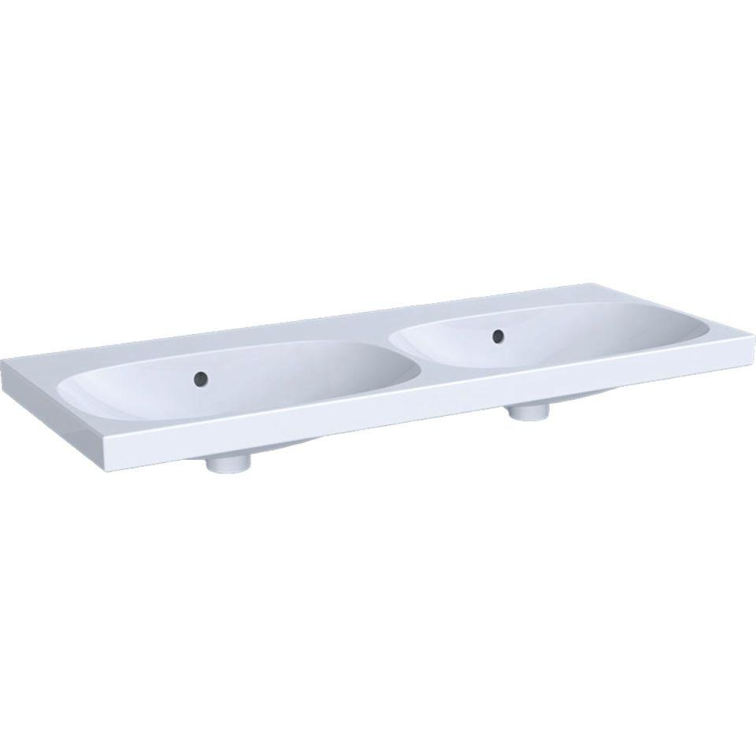

GTIN:

4022009353075

HAN:

500628018

Farbton

weiß

Form

rechteckig

Montageart

hängend

Oberfläche

glänzend, Schmutz abweisend

Produkt

Doppelbecken

Werkstoff

Keramik

Anzahl Plätze

1,00

Höhe (mm)

170,00

Tiefe (mm)

480,00

Armaturenloch

ohne

Befestigungsart

Dübelbolzen

Einbau/Montage/Aufstellung

Schrank-Waschtisch, Wandmontage

Ausladung Becken (mm)

480,00

Breite/Durchmesser (mm)

1.200,00

Mittenabstand Schraubenlöcher (mm)

310,00

Sichtbarkeit Überlauf

true